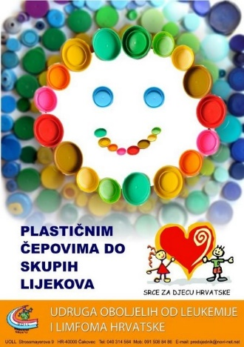

Plastičnim čepovima do skupih lijekova

**Naša škola pridružila se humanitarnoj i ekološkoj akciji koju provodi  Udruga oboljelih od leukemije i limfoma (UOLL) iz Čakovca. Udruga prikuplja plastične čepove (PET i tetrapak ambalaže).**

Prodajom tih proizvoda i/ili reciklirane sirovine sufinanciraju  nabavku skupih lijekova za liječenje teških malignih bolesti u slučaju kada to ne financira HZZO.

U akciju prikupljanja plastičnih čepova do sada su se uključili: pojedine škole, vrtići, Župni Caritasi, tvornice, poduzeća, dionička društva, članovi udruge,... ( i mnogi drugi, što se može vidjeti na www.uoll.hr pod nazivom Prikupljanje plastičnih čepova).

**Osim što tako direktno utječemo na živote onih koji nas trebaju, ujedno i recikliramo i čuvamo zajednički okoliš.**

Potaknimo učenike naše škole da sudjeluju u ovom  Projektu u cilju zaštite okoliša, a istovremeno čineći dobro djelo!

Cilj projekta je da se od prikupljenih plastičnih čepova registrira nova djelatnost u sklopu već osnovane Zadruge Halycanum. Zadruga Halycanum je osnovana s ciljem poticanja društveno-socijalnog poduzetništva.

Zadruga stvara, ali ne dijeli dobit zadrugarima već je ulaže u daljnji razvitak socijalnog poduzetništva. Zadrugu su osnovali članovi UOLL-a Hrvatske.

Udruga okuplja puno volontera koji bi zajedno s članovima-zadrugarima socijalne Zadruge Halycanum sortirali i reciklirali skupljene plastične čepova u cilju nastanka novog proizvoda.

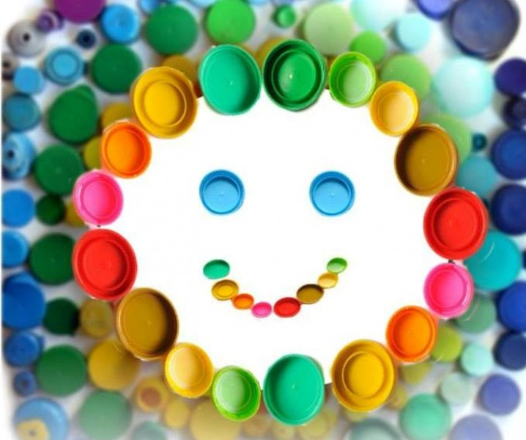

Voditeljice projekta: Marija Rašić, prof. i Tanja Grizelj-Smoday, prof.

